客服机器人

系统设计报告
2018．5．16
祝华梅、包慧芳、张纤薇
目录

1. 问题定义 1
2. 系统分解 1
3. 模块（子系统）描述 2
4. 数据设计 3
5. 系统部署 3
6. 开发计划 3
（1）资源需求 3
（2）进度计划 3
7. 风险分析 4
（1） 项目进度延误： 4
（2） 开发环境条件不足： 4
（3） 开发人员技术风险： 4
（4） 开发团队人员交流风险： 5

问题定义
由于如今计算机在各领域、各年龄段应用广泛，robot团队推出计算机客服机器人系统，旨在为计算机使用者解决使用计算机时遇到的各方面的问题。包括安装应用、编写文档、使用软件、电脑故障、卸载应用等。

系统分解
用软件结构图或者UML组件图画出系统分解的结果。对图中的每一个模块（子系统），用文字描述它的功能，提供的服务、或者使用的服务。

模块（子系统）描述
- 客服工作台模块
客服工作台包括聊天监控和历史记录查询。
聊天监控是对当前进行的绘画进行查看并对会话进行操作，历史记录可以对所有会话进行查询。聊天监控和历史记录查询在会话的查询上均是对会话进行符合条件查询操作，所以设计上沿用了可重用复合条件查询查讯类。
两者区别主要在流程上的不同处理。其UML活动图分别如下：

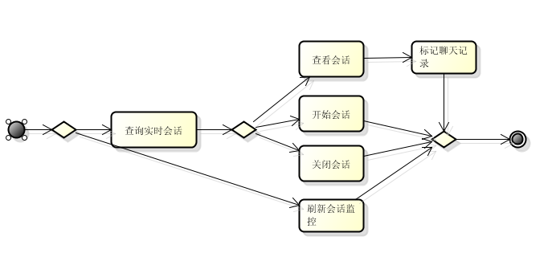
客服聊天活动图
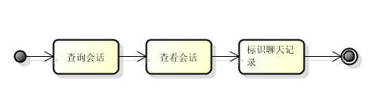
聊天记录查询活动图

- 系统管理模块设计
系统管理模块最重要的就是对用户进行管理。
用户的管理主要包括用户的列表查询、用户资料维护和密码修改。用户的列表查询可以复用复合条件查询类的设计，其他功能可以沿用整体类体系的分层设计。其用户管理UML活动图如图所示：
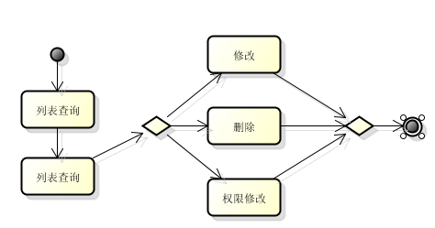
用户管理活动图

数据设计
4.1 数据实体-关系图

用户信息
所在地

密码
用户名
昵称
邮箱
性别

图4.1.1 用户信息E-R图

系统管理员
密码
用户名

图4.1.2 系统管理员E-R图

关键字信息
回复语
关键字段

图4.1.3 关键字信息E-R图

留言信息
用户名
遗留问题

图4.1.4 遗留问题E-R图
会话信息
用户名
会话表

图4.1.5 会话表E-R图

用户
1：n
遗留问题
1：1
会话表

图4.1.6 用户与遗留问题和会话表的关系E-R图

客服机器人
1：n
会话表

图4.1.7 客服机器人与会话表的关系E-R图

4.2 数据实体描述
在客服机器人系统中，包含的实体对象有用户实体，系统管理员实体，关键字信息实体，会话表实体，遗留问题实体。它们对应数据库中字段名如下：
用户实体（用户名，密码，昵称，性别，邮箱，所在地）
UserInfo(username,password,nickname,sex,email,address)

系统管理员实体（管理员用户名，密码）
SystemManager(m_name,m_password)

关键字信息实体（关键字编号，关键字段，回复）
Keyword(k_id,k_word,k_reply)

遗留问题实体（遗留问题编号，用户名，留言信息）
Massage(q_id,username,q_massage)

会话表实体（会话表编号，用户名，会话信息）
Talking（t_id,username,t_massage）

数据库中各表名为：用户表（CS_user）、系统管理员表（CS_systemManager）、关键字信息表（CS_keyword）、遗留问题表（CS_massage）、会话表（CS_talking）。
4.3 表结构设计

数据库名 |  | CS | 表名 |  | CS_user
列名 | 数据类型 | 是否为空 | 是否唯一 | 是否为主键 | 外键 | 数据长度
username | varchar | 否 | 是 | 是 | 无 | 20
password | varchar | 否 | 否 | 否 | 无 | 20
nickname | varchar | 否 | 否 | 否 | 无 | 20
sex | varchar | 否 | 否 | 否 | 无 | 10
email | varchar | 否 | 否 | 否 | 无 | 20
address | varchar | 否 | 否 | 否 | 无 | 50

数据库名 |  | CS | 表名 |  | CS_systemManager
列名 | 数据类型 | 是否为空 | 是否唯一 | 是否为主键 | 外键 | 数据长度
m_name | varchar | 否 | 是 | 是 | 无 | 20
m_password | varchar | 否 | 否 | 否 | 无 | 20

数据库名 |  | CS | 表名 |  | CS_keyword
列名 | 数据类型 | 是否为空 | 是否唯一 | 是否为主键 | 外键 | 数据长度
k_id | interger | 否 | 是 | 是 | 无 | 10
k_word | varchar | 否 | 是 | 否 | 无 | 20
k_reply | Varchar | 否 | 否 | 否 | 无 | 100

数据库名 |  | CS | 表名 |  | CS_massage
列名 | 数据类型 | 是否为空 | 是否唯一 | 是否为主键 | 外键 | 数据长度
q_id | interger | 否 | 是 | 是 | CS_user | 10
username | varchar | 否 | 否 | 否 | CS_user | 20
q_massage | Varchar | 否 | 否 | 否 | CS_user | 500

数据库名 |  | CS | 表名 |  | CS_talking
列名 | 数据类型 | 是否为空 | 是否唯一 | 是否为主键 | 外键 | 数据长度
t_id | interger | 否 | 是 | 是 | CS_user | 10
username | varchar | 否 | 否 | 否 | CS_user | 20
t_massage | Varchar | 否 | 否 | 否 | CS_user | 500

系统部署
用UML部署图（deployment dialog）来描述系统在硬件上的部署。

开发计划

（1）资源需求
1）开发人员：能熟练使用java，MySQL等软件的3位程序员
2）软件的需求：MySQL，eclipse,android studio
3）硬件设备：能够运行MySQL，eclipse,android studio的笔记本电脑

（2）进度计划
1）第十一周：完成系统设计报告
- 第十一周--第十三周：①、完善软件开发工作，过程中每周进行讨论并总结，改善不足。②、在第十三周基本完成客服机器人开发。
- 第十四周：客服机器人最后的完善及收尾工作。
- 第十五周：对开发过程遇到的问题进行分析总结。
。

风险分析

项目进度延误：
- 中途可能出现不可预测的事情延误，使原计划不能正常实施导致项目进度延误。
- 应对策略：在出现计划被延误使即使调整预先计划使项目进度不要受临时延误的影响。

开发环境条件不足：
- 由于现有条件可能出现开发环境无法支撑问题。
- 应对政策：寻找更合适的开发环境，并根据所能获得的开发
环境适当调整开发要求。

开发人员技术风险：
- 由于开发人员现有知识技术有限，会出现无法实现预定要求。
- 应对政策：在遇到技术问题时，通过上网等多方面途径学习提高自身技术。

开发团队人员交流风险：
- 由于团队由多人组成，在开发过程中会出现许多沟通及工作分配问题。
- 应对政策：团队人员经常在一起交流讨论，减少沟通不当出现的问题。

